1. **Название**: “Биржа фриланса”
2. **Условия и задачи**

**Сейчас большое количество людей работают на себя, а не на работодателя, поэтому им нужна система, которая позволяет быстрее продать свои услуги. В то же время огромному количеству людей нужна помощь в решение различного рода задач. Эти задачи могут быть абсолютно из разных областей. Поэтому были придуманы биржи фриланса -**  это интернет-площадки, где заказчики размещают заявки на выполнение тех или иные работ, а исполнители предлагают свои услуги за выполнение этого задания. Заказчик выбирает наиболее понравившийся ему вариант сразу или после тестового задания. Исполнители, в свою очередь, могут обратиться напрямую к заказчику и взять его заказ. Это обеспечивает их взаимодействие между собой.

1. **Сроки разработки**

Сроки начала разработки: апрель 2024

Сроки конца разработки: конец мая 2024

1. Основание разработки

Проект выполняется в рамках курсовой работы по дисциплине “Программирование и конструирование ПО”.

1. **Характеристика объекта разработки**

Данная система позволяет автоматизировать взаимодействие между фрилансерами и заказчиками и ускорить процесс создания заказов, услуг и взаимодействия фрилансеров с заказчиками. Взаимодействие заключается в том, что заказчики создают заказы, фрилансеры могут выбрать определенный заказ и тогда у этого заказчика появится уведомление о том, что его заказ хотят взять в работу, он же, в свою очередь, может принять или отклонить заказ. Каждый заказчик может найти фрилансера и отправить ему запрос с описанием своей задачи. В таком случае, у фрилансера появится уведомление о том, что ему поступил заказ, он может его принять или отклонить.

1. **Пользователь системы**

Первый пользователь – с ролью “admin”. Имеет доступ в редактированию и удалению всех заказов и услуг. Может просматривать журнал событий в системе. Имеет возможность удалить любого пользователя из системы.

Второй пользователь – с ролью “customer”. Имеет доступ к редактированию и удалению только своих заказов. Имеет дополнительную возможность просмотреть только свои заказы.

Третий пользователь – с ролью “freelancer”. Имеет доступ к редактированию и удалению только своих услуг. Имеет дополнительную возможность просмотреть только свои услуги.

1. **Цель и задача разработки**

Цель разработки фриланс-биржи заключается в создании платформы, которая связывает заказчиков и исполнителей для выполнения различных проектов.

Основные задачи разработки фриланс-биржи включают:

* 1. Разработка модуля авторизации и аутентификации
  2. Разработка модуля отображения веб-страниц в зависимости от ролей пользователя
  3. Разработка модуля для реализации функциональности фрилансера
  4. Разработка модуля для реализации функциональности заказчика
  5. Разработка модуля для взаимодействия с БД
  6. Разработка модуля взаимодействия заказчика и фрилансера.

1. **Функциональные требования**
   1. Регистрация новых пользователей
      1. Описание регистрации новых пользователей

Система должна предоставлять возможность пользователям зарегистрироваться, указав имя пользователя и пароль, который будешь дешифрован.

* + 1. Функциональные требования

При регистрации пользователь должен указать имя(username) и пароль. Пароль может иметь любой вид, он должен быть дешифрован. Система должна проводить валидацию данных перед регистрацией пользователя. В случае успешной регистрации система должна создать пользователя в базе данных.

* 1. Аутентификация и авторизация
     1. Описание аутентификации и авторизации

Пользователи должны иметь возможность войти в систему, предоставляя свои учетные данные. Разные права доступа пользователям с ролями: “admin”, “freelancer”, “customer”

* + 1. Функциональные требования

Пользователь должен войти в систему предоставляя свои учетные данные. Система должна проверить подлинность этих данных. Реализовать права доступа в система для пользователей с разными ролями.

* 1. Управление заказами
     1. Описание управлений заказами

Пользователи с определенными правами могут создавать новые заказы, изменять заказы, удалять заказы. Просматривать заказы могут любые пользователи.

* + 1. Функциональные требования

Пользователь с ролью “customer” может создать новый заказ. Редактировать и удалять заказ может только тот пользователь, который создал этот заказ либо пользователь с ролью “admin”

* 1. Управление услугами фрилансеров
     1. Описание управления услугами фрилансеров

Пользователи с определенными правами могут создавать новые услуги фрилансера, изменять услуги и удалять. Просматривать услуги могут любые пользователи.

* + 1. Функциональные требования

Пользователь с ролью “freelancer” может создать новую услугу. Редактировать и удалять услугу может только тот пользователь, который создал эту услугу либо пользователь с ролью “admin”

* 1. Управление журналированием
     1. Описание управления журналированием

Система должна вести журнал действий пользователей, таких как вход в систему, создание/изменение/удаление тем.

* + 1. Функциональные требования

Действия пользователей, такие как регистрация нового пользователя, создание нового заказа, создание нового объявление фрилансера должны быть отображены в базе данных со временем этого события

* 1. Управление взаимодействием между заказчиками и фрилансерами.
     1. Описание

Система должна обеспечивать возможность отправки запросов на выполнение заказа или на предложение услуг.

* + 1. Функциональные требования

У заказчика должна быть возможность выбрать нужного ему фрилансера, сделать ему запрос, который сам фрилансер может принять или отклонить. Фрилансер может выбрать заказ, сделать запрос на то, чтобы взять заказ в работу, а заказчик может его принять либо отклонить.

1. **Входная информация**

Изначально БД содержит основных пользователей с ролью admin, а другие пользователи должны появиться в системе после регистрации в системе.

Структура БД:

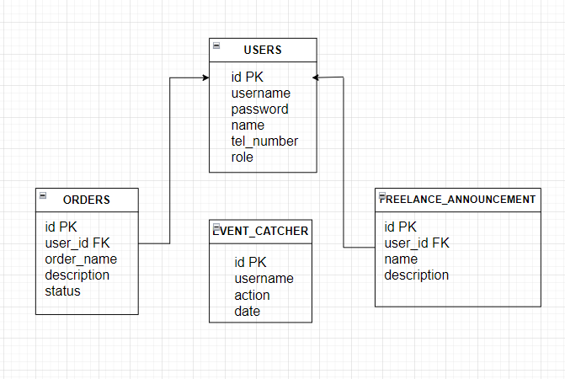

Рис.1. Структура БД

1. **Выходная информация**

Выходной информацией являются html-страницы.

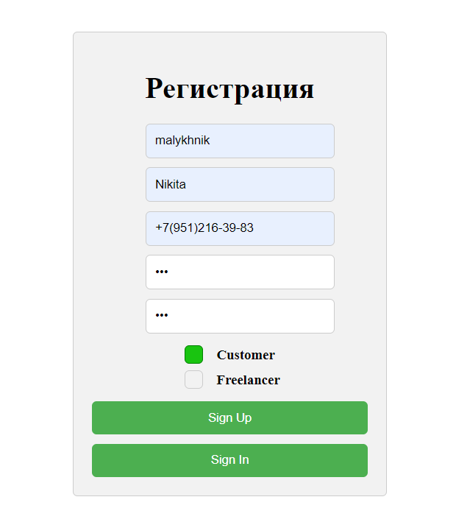

Рис.2. Форма регистрации

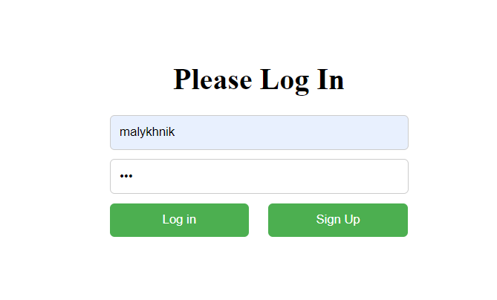

Рис.3. Форма логина

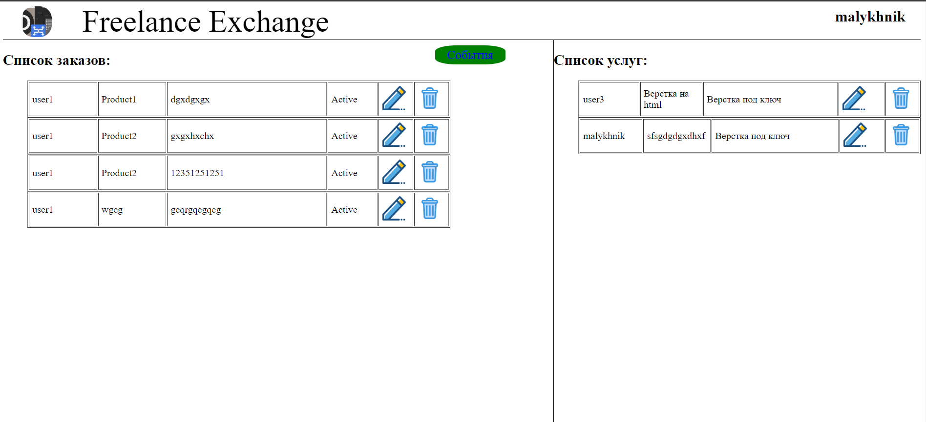

Рис.4. Форма главной страницы пользователя с ролью “admin”

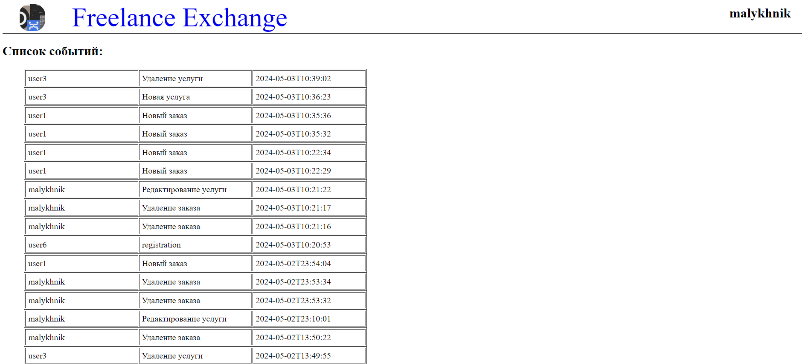

Рис.5. Форма списка событий

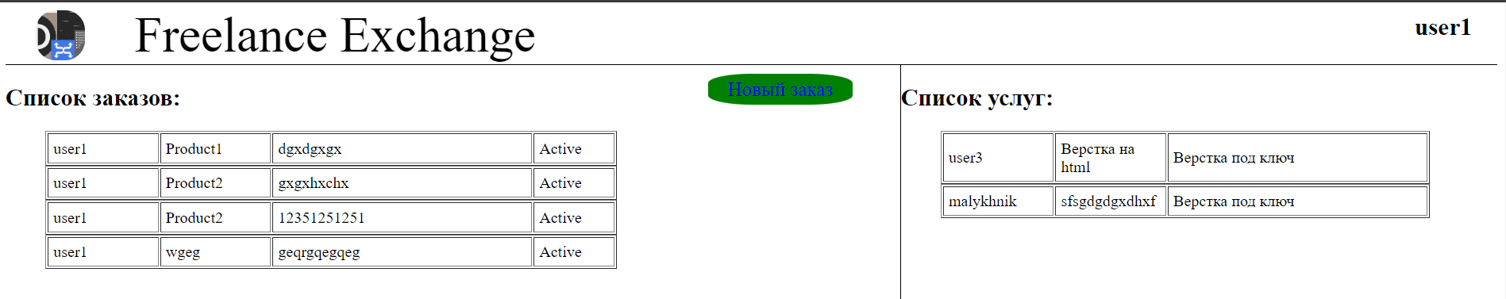

Рис.6. Форма главной страницы пользователя с ролью “customer”

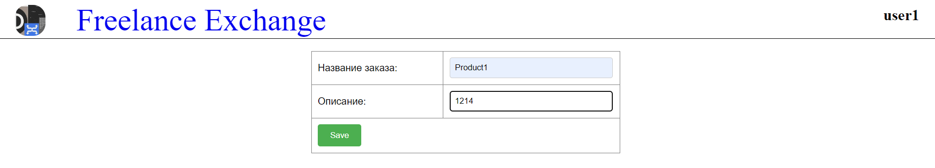

Рис.7. Форма редактирования заказа

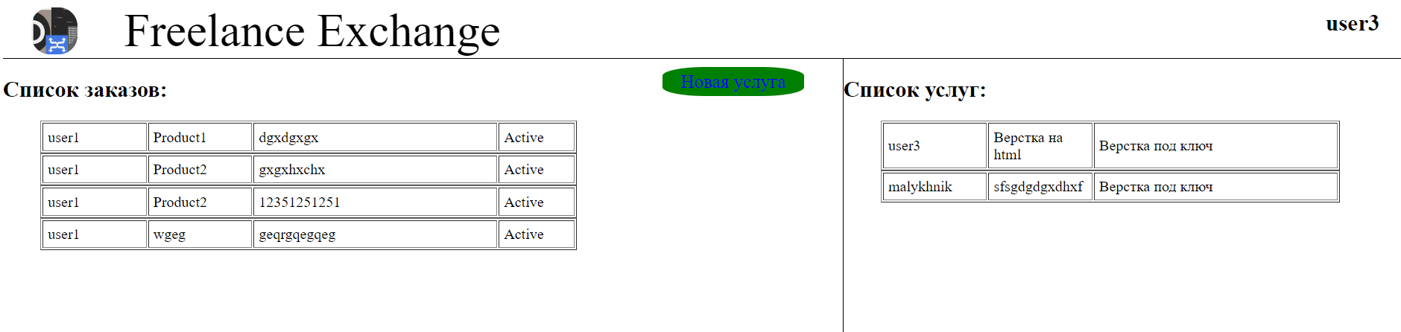

Рис.8. Форма главной страницы пользователя с ролью “freelancer”

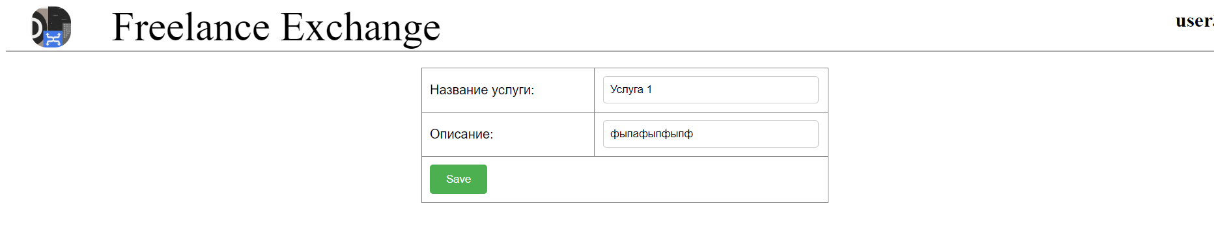

Рис.9. Форма редактирования услуги

1. **Требования к аппаратному обеспечению**Система представляет собой клиент – серверное приложение.
   1. Клиентская часть:
      1. Аппаратные требования:

Процессор:

Минимальные: Двухъядерный процессор с тактовой частотой 1.8 ГГц

Рекомендуемые: Четырехъядерный процессор с тактовой частотой 2.4 ГГц или выше

ОЗУ:

Минимальные: 4 ГБ

Рекомендуемые: 8 ГБ или больше

Место на диске:

Зависит от размера приложения и данных.

Обычно достаточно 10 ГБ свободного места.

Дисплей:

Разрешение 1280x720 или выше.

Сетевое подключение:

Стабильное подключение к интернету.

* + 1. Программные требования:

Операционная система:

Windows 10/11, macOS, Linux

Веб-браузер:

Последние версии Chrome, Firefox, Safari или Edge

* 1. Серверная часть
     1. Аппаратные требования:

Процессор:

Зависит от нагрузки и количества пользователей.

Минимальные: Четырехъядерный процессор с тактовой частотой 2.4 ГГц или выше

Рекомендуемые: Многоядерный процессор (8 ядер или больше) с высокой тактовой частотой

ОЗУ:

Зависит от объема данных и нагрузки.

Минимальные: 8 ГБ

Рекомендуемые: 16 ГБ или больше

Место на диске:

Зависит от объема данных.

Минимальные: 100 ГБ

Рекомендуемые: SSD-накопители для повышения производительности

Сетевое подключение:

Высокоскоростное и надежное подключение к интернету.

* + 1. Программные требования:

Операционная система:

Linux (Ubuntu, CentOS)

Веб-сервер:

Apache, Nginx

Сервер приложений:

Tomcat, Jetty, WildFly

База данных:

MySQL, PostgreSQL, MongoDB

1. **Терминология**

Фрилансер: пользователь, предлагающий свои услуги и выполняющий заказы от клиентов.

Заказчик: пользователь, размещающий заказы на выполнение определенных задач.

Заказ: задача или проект, размещенный заказчиком и выполняемый фрилансером.

Услуга: конкретная услуга, предлагаемая фрилансером.